**Taller de Python Básico**

# Practica: Errores y Excepciones

1. Localiza el error en el siguiente bloque de código. Crea una excepción para evitar que el programa se bloquee y además explica en un mensaje al usuario la causa y/o solución.

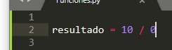

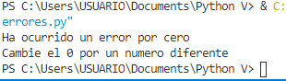

1. Localiza el error en el siguiente bloque de código. Crea una excepción para evitar que el programa se bloquee y además explica en un mensaje al usuario la causa y/o solución.

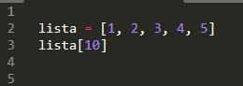

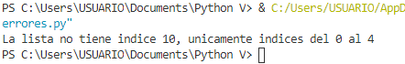

1. Localiza el error en el siguiente bloque de código. Crea una excepción para evitar que el programa se bloquee y además explica en un mensaje al usuario la causa y/o solución.

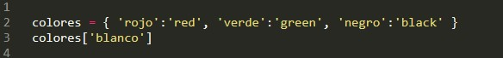

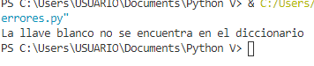

1. Localiza el error en el siguiente bloque de código. Crea una excepción para evitar que el programa se bloquee y además explica en un mensaje al usuario la causa y/o solución.

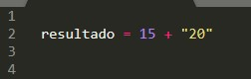 

1. Realiza una función llamada **agregar_una_vez(lista, el)** que reciba una lista y un elemento. La función debe añadir el elemento al final de la lista con la condición de no repetir ningún elemento. Además si este elemento ya se encuentra en la lista se debe invocar un error de tipo *ValueError* que debes capturar y mostrar este mensaje en su lugar:

Error: Imposible añadir elementos duplicados => [elemento].

Cuando tengas la función intenta añadir los siguientes valores a la lista **10, -2, "Hola"** y luego muestra su contenido.

